**APPENDIX 1**

**LESSON PLAN**

|  |  |  |
| --- | --- | --- |
| **RENCANA PELAKSANAAN PEMBELAJARAN** | | |
| **(RPP)** | | |
|  |  |  |
| Sekolah : MTs Al-Islamiyah | Kelas : IX | |
| Tahun Ajaran : 2020/2021 | Semester : Ganjil | |
| Mata Pelajaran : Bahasa Inggris | Alokasi Waktu : 3 x 40 menit | |
| Materi Pokok : Membuat informasi terkait pandemic corona dengan menggunakan kalimat dalam Bahasa Inggris. | | |
|
| Tujuan : Setelah mengikuti pembelajaran peserta didik dapat : | | |
| * 1. Siswa dapat membuat teks naratif dengan bercerita pengalamannya selama belajar dirumah menggunakan bahasa Inggris.   2. Siswa dapat memberi informasi yang jelas dari teks yang dibuat.   3. Siswa dapat menangkap makna konstektual terkait fungsi sosial dari apa yang mereka tulis. | | |
| Langkah Pembelajaran | PPK | Media |
| 1. **Kegiatan Pembukaan**  * Perkenalan diri dan absen siswa |  |  |
| * Menyampaikan maksud dan tujuan pembelajaran hari ini |  |  |
|  |  |  |
| Pertemuan 1: Membuat informasi dengan menceritakan kegiatan yang menarik dan tidak selama learning from home atau belajar dari rumah. | I, M | Google form, gambar, buku tulis and whatsapp |
| Pertemuan 2: Membuat informasi dengan menuangkan informasi yang telah dibuat di pertemuan 1 menggunakan aplikasi canva. | I, M, G | Google form, gambar, youtube video dan whatsapp |
| Pertemuan 3: Membuat informasi yang sarat akan informasi terkait pandemic corona dengan padat dan menarik. | I,M | Google form, youtube video dan whatsapp |
| **2. Kegiatan Inti** |  |  |
| Pertemuan 1 : *Discovery Learning* | I,M | Google form, gambar dan whatsapp |
| Membuat informasi dengan menceritakan kegiatan yang menarik dan tidaknya selama learning from home atau belajar dari rumah didalam buku latihan. |  |
| Pertemuan 2 : *Discovery Learning* | I,M,G | Google form, canva aplikasi, gambar, youtube video dan whatsapp |
| Mempraktekkan siswa menggunakan aplikasi canva, dengan menuangkan kalimat pada pertemuan 1 menjadi poster yang dapat dijadikan informasi menarik. Siswa tahu cara penggunaan canva melalui youtube video yang dishare. |  |
|  |
|  |
| Pertemuan 3 : *Project-Based Learning* | I,M,G | Google form, Canva aplikasi dan whatsapp |
| Membuat informasi berupa poster terkait pandemic corona menggunakan kalimat bahasa Inggris dengan menggunakan aplikasi canva |  |
|  |
|  |
| **3. Kegiatan Penutup** |  |  |
| • Konfirmasi dan menyimpulkan. | M,G,R,A |  |
| • Merefleksi kegiatan pembelajaran dan saling mengucapkan terima kasih untuk kolaborasi selama pembelajar |  |  |
| • Informasi dan persiapan peserta didik untuk pertemuan berikut. |  |  |
| • Mengakhiri pembelajaran dengan ucapan motivasi dan do’a. |  |  |
| **PENGETAHUAN** | **PENILAIAN: SIKAP** | **KETERAMPILAN** |
| 1. Menggunakan informasi detil terkait pengalaman siswa dengan menuangkannya kedalam buku latihan. | Nasionalis (N) | 1. Membuat cerita baru dengan media gambar |
| Integritas (I) |
| Mandiri (M) | 2. Melakukan retelling sederhana |
| 1. Dapat membuat informasi secara menarik dengan menggunakan aplikasi canva. | Gotong-Royong (G) |
| Religius (R) | 3. Mengetahui aplikasi baru |
|  |  |  |

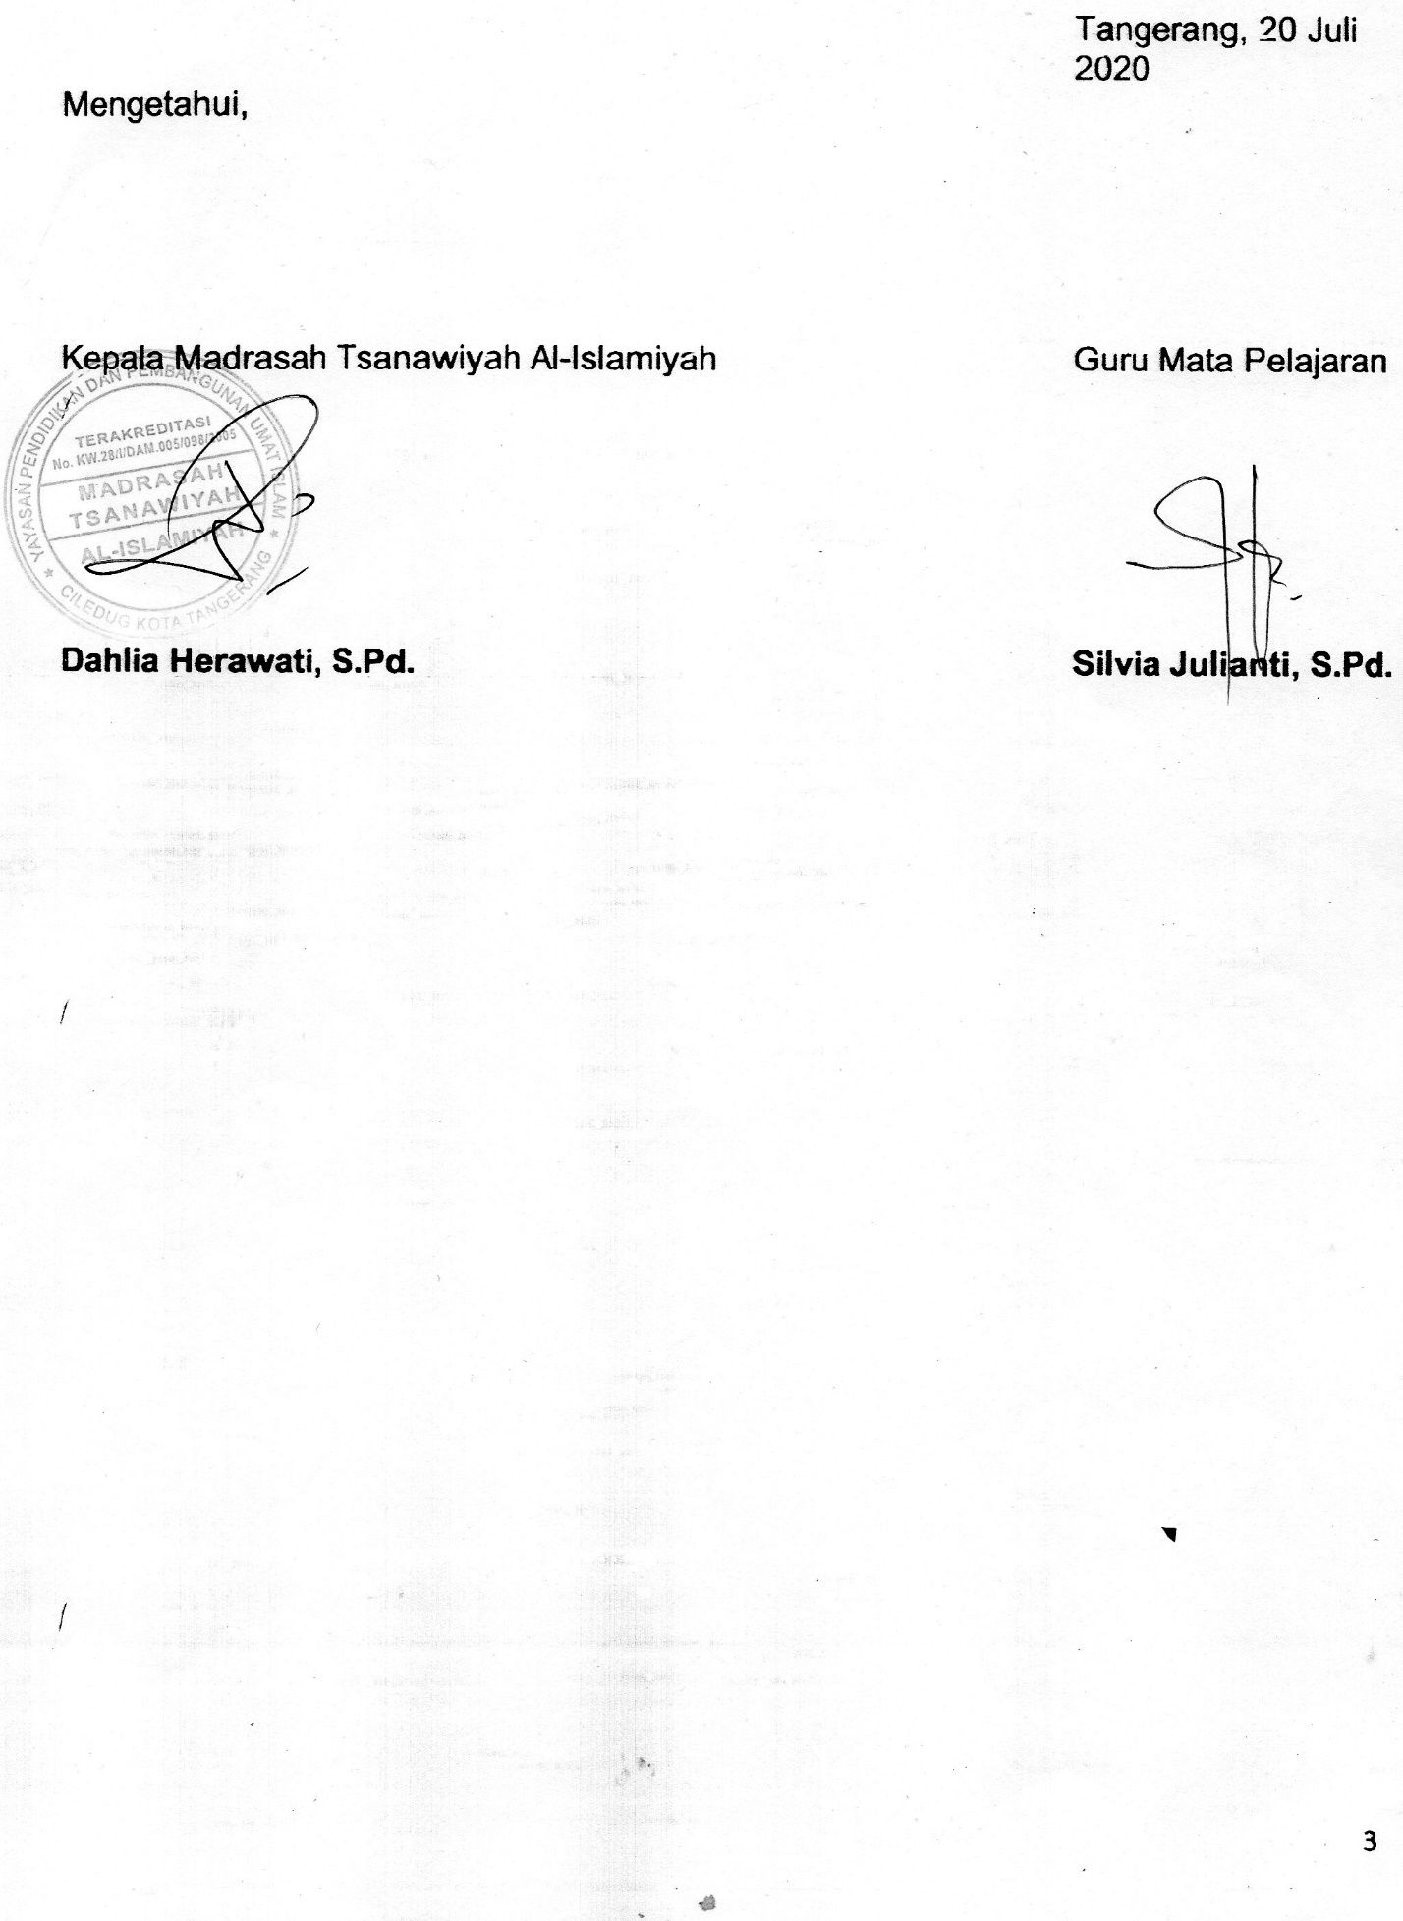

**APPENDIX 2**

**WORKSHEET FOR STUDENTS’ PRE-TEST**

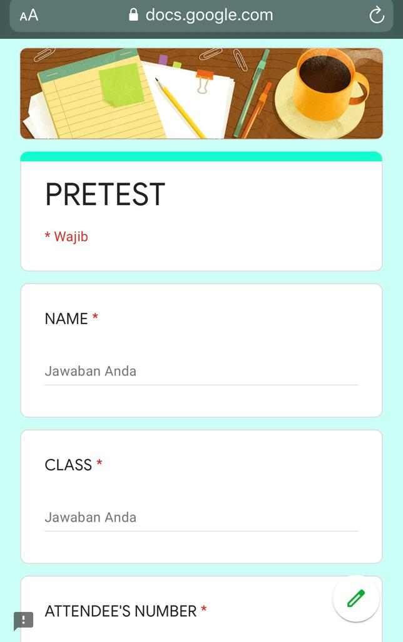 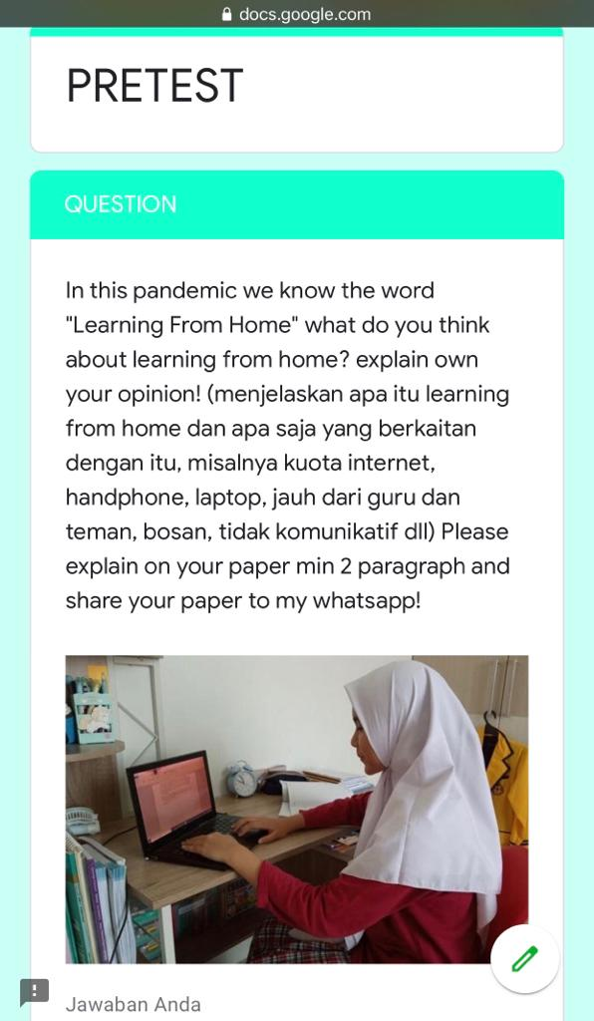

Link Google Form

<https://docs.google.com/forms/d/e/1FAIpQLSf67FUqEyhEGYDI_hiN4I3oJujyom1mGg8bzU5zc3wkWz48Lw/viewform>

**APPENDIX 3**

**WORKSHEET OF STUDENTS TREATMENT**

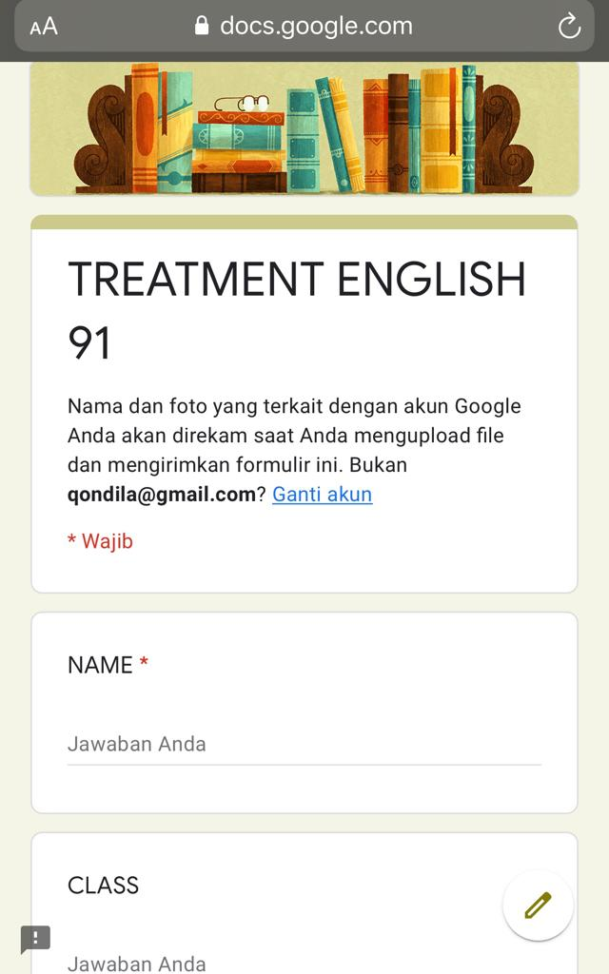 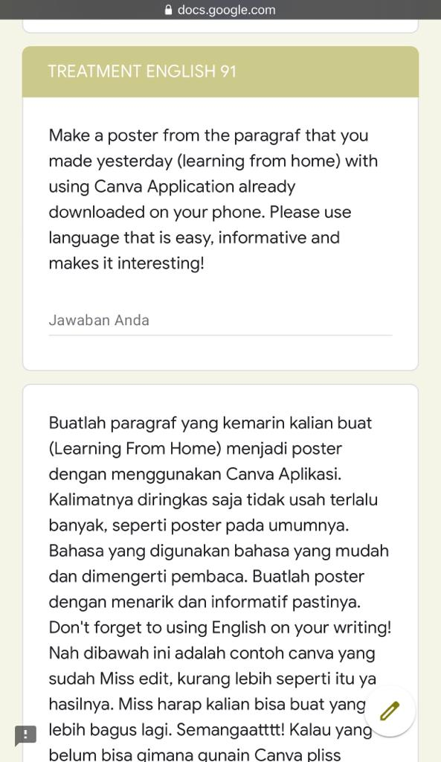

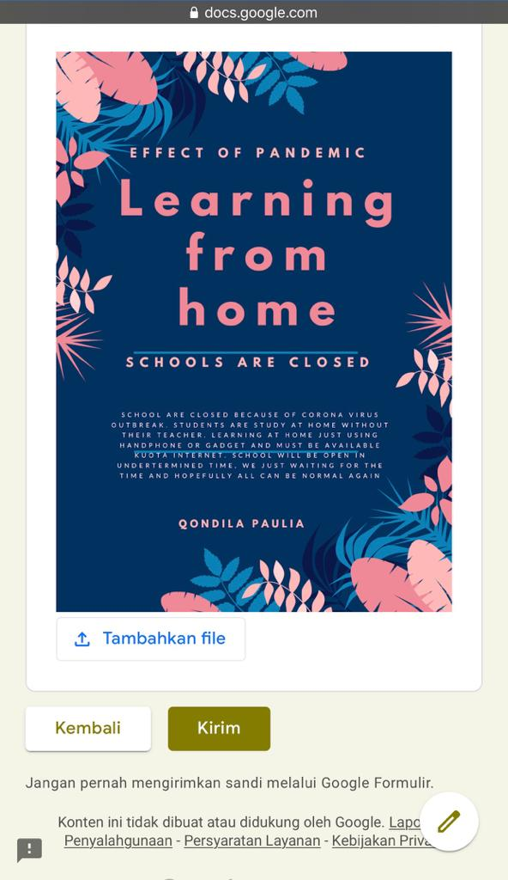

Link google form <https://forms.gle/rszE6b9mqZVLeuVf8>

Link youtube video <https://youtu.be/oN698dli93E>

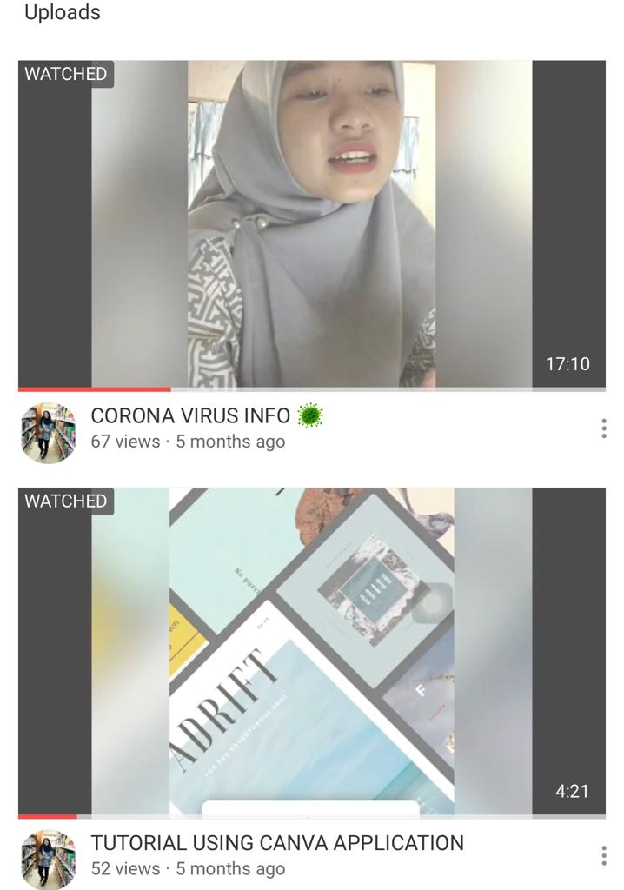

**APPENDIX 4**

**WORKSHEET OF STUDENTS POST TEST**

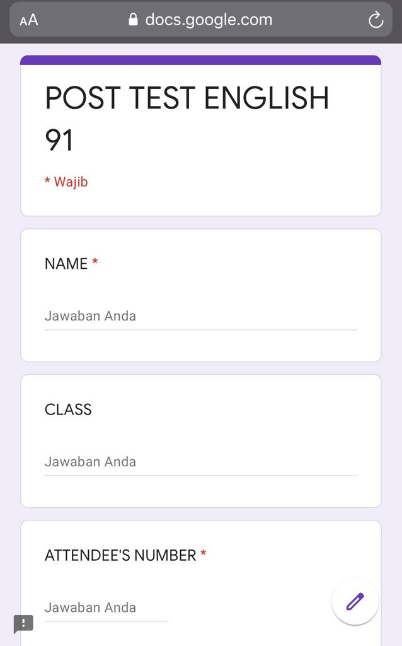 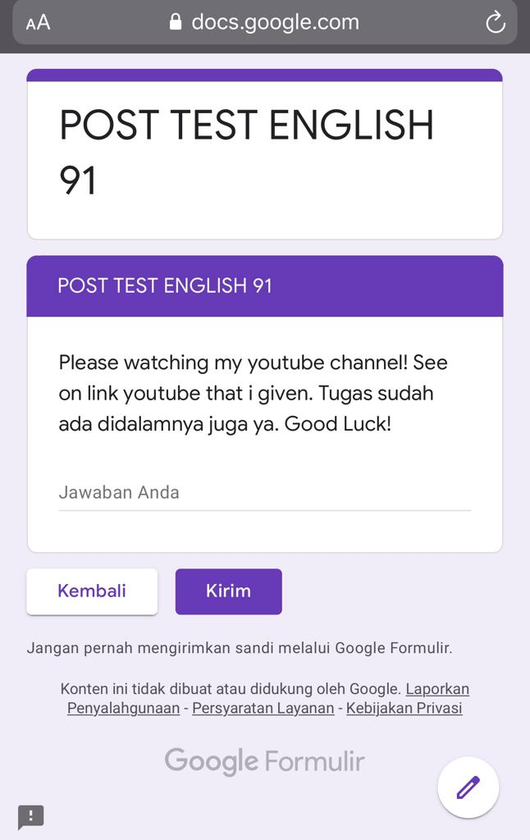

Link Google Form <https://forms.gle/uZA4YvVTrQoJ4RkAA>

Link Youtube Video <https://youtu.be/v0W8h5f39VM>

**APPENDIX 5**

**RESULT OF PRETEST**

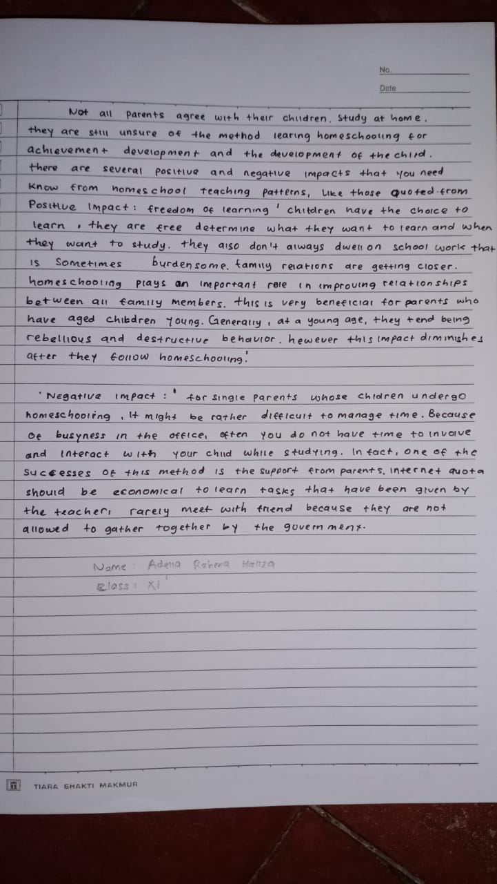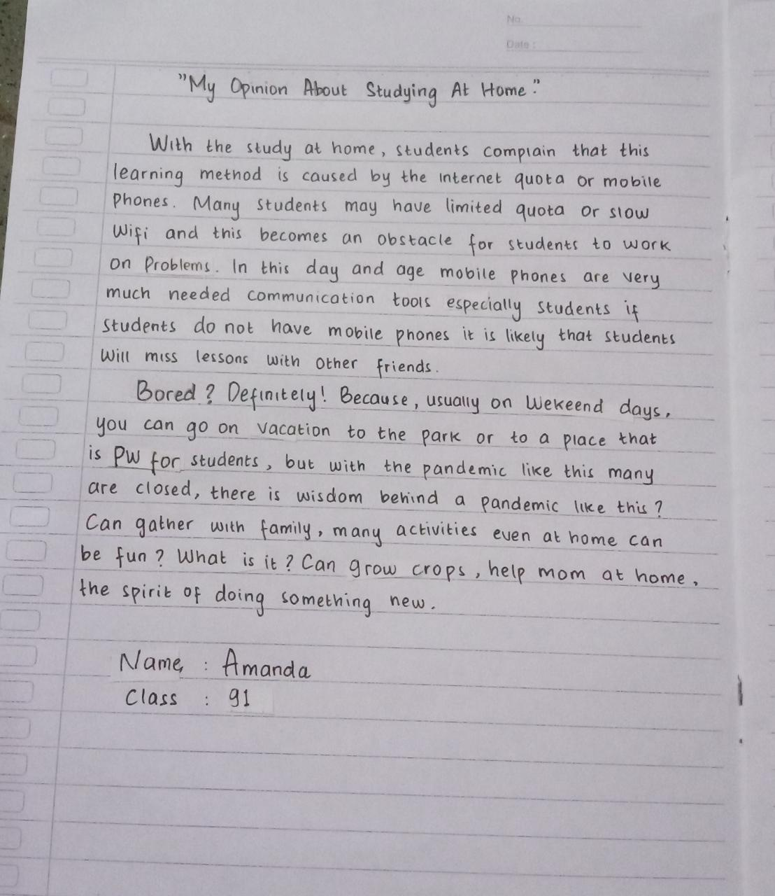

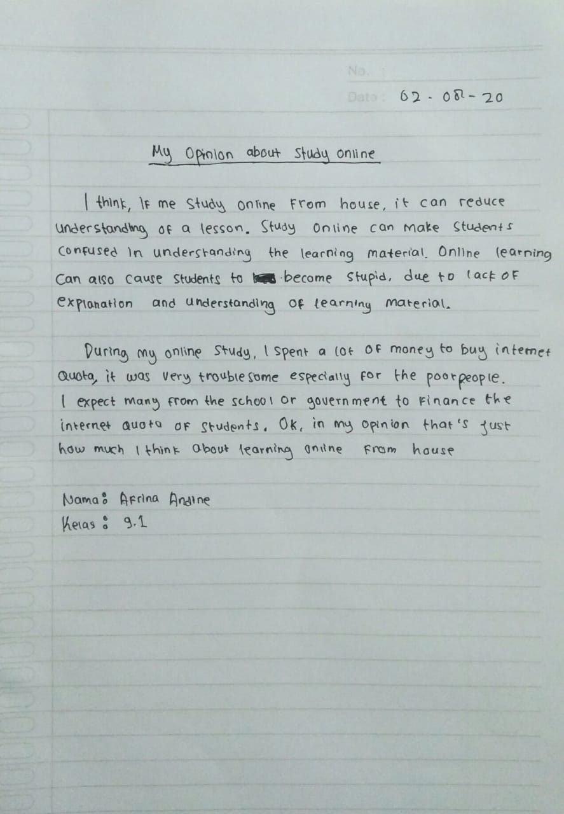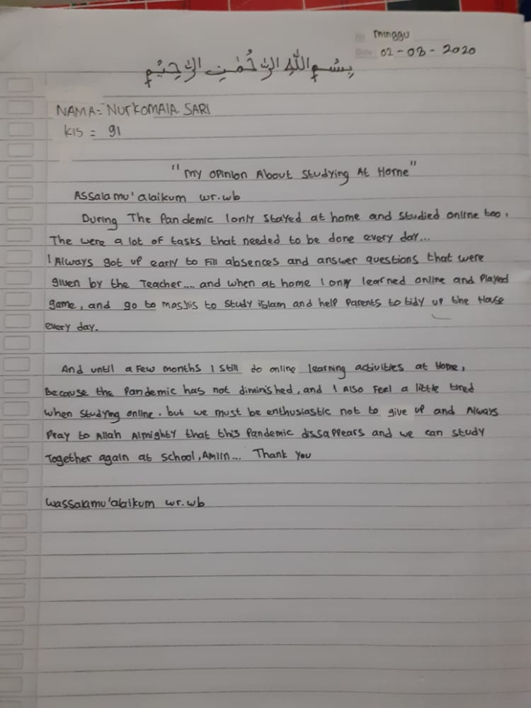

**APPENDIX 6**

**RESULT OF TREATMENT**

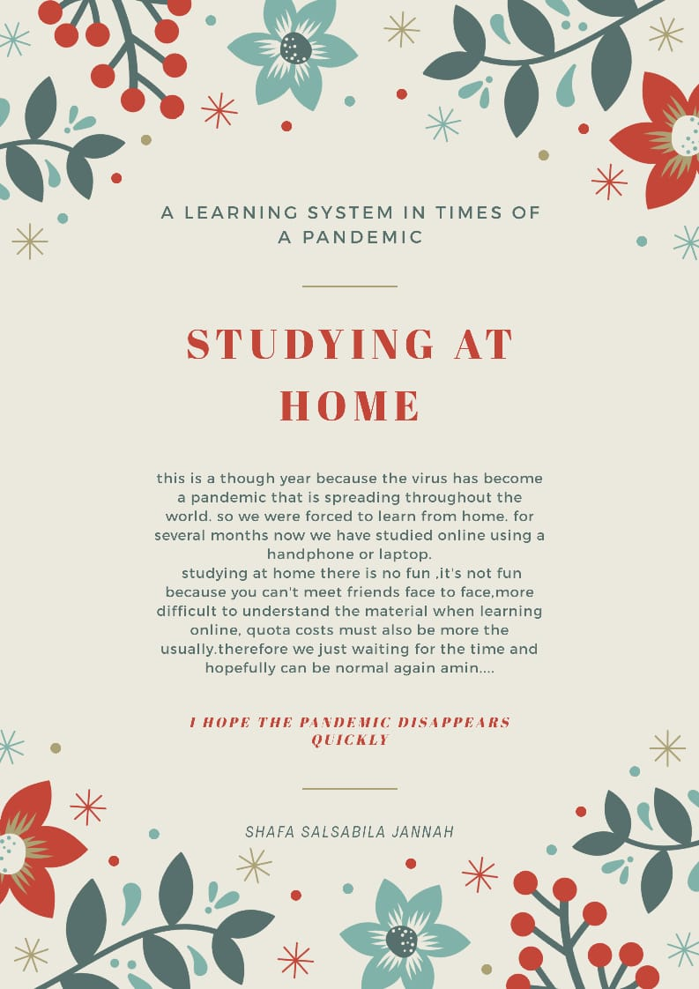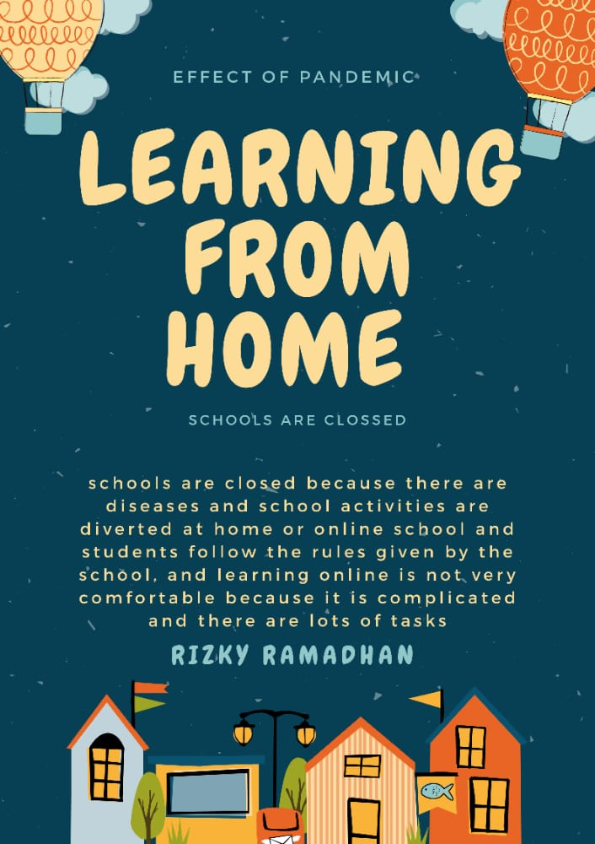

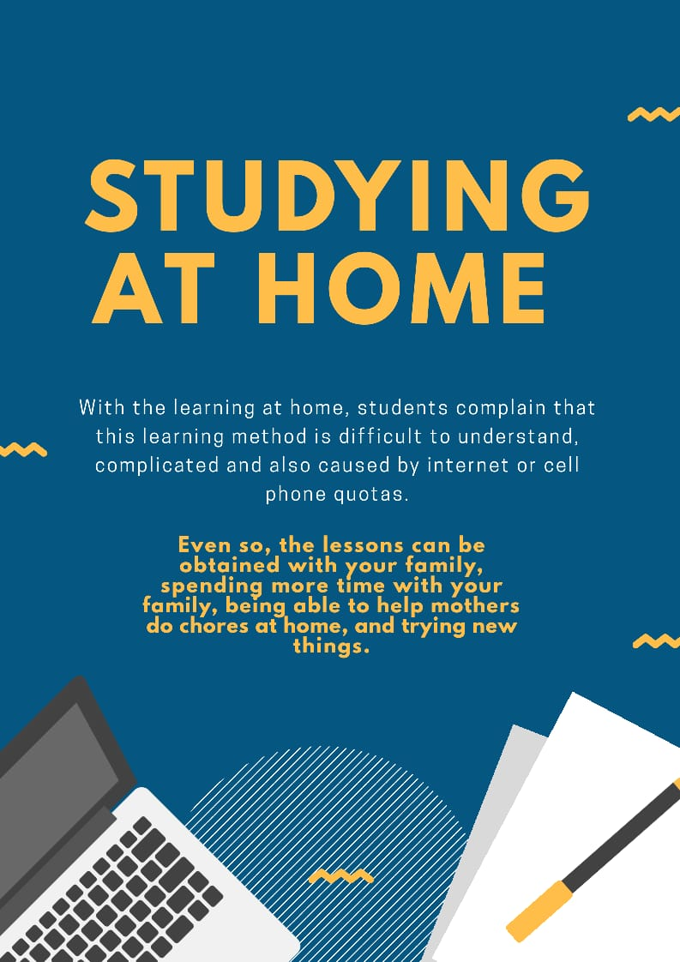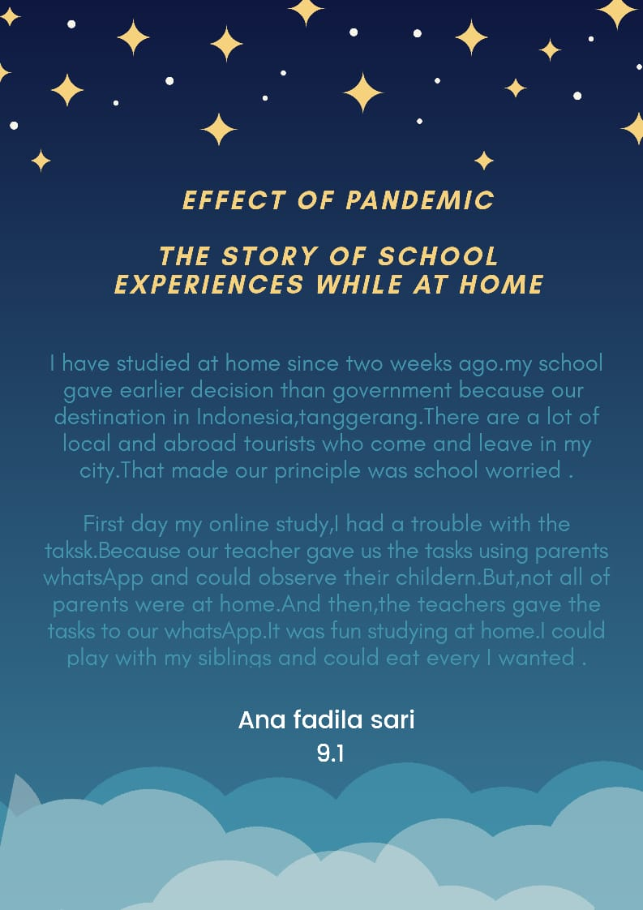

**APPENDIX 7**

**RESULT OF POST TEST**

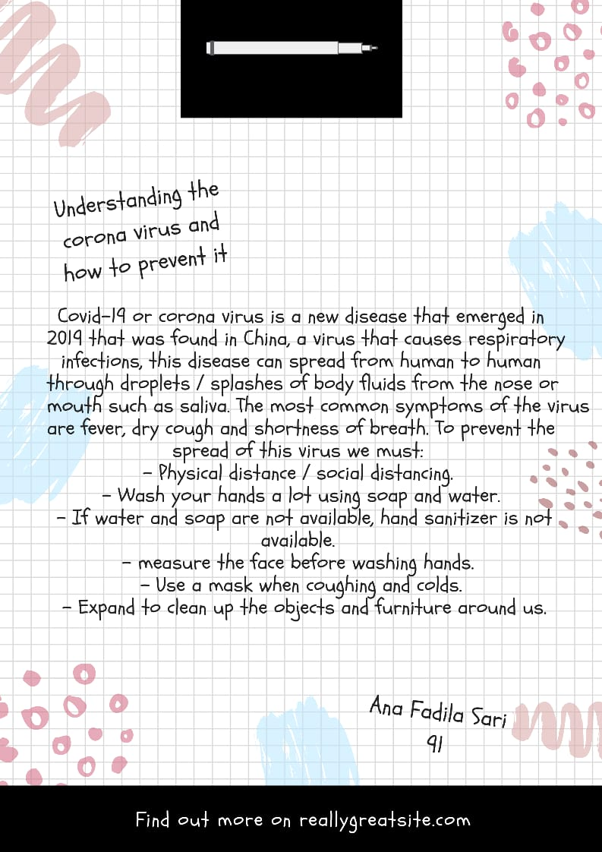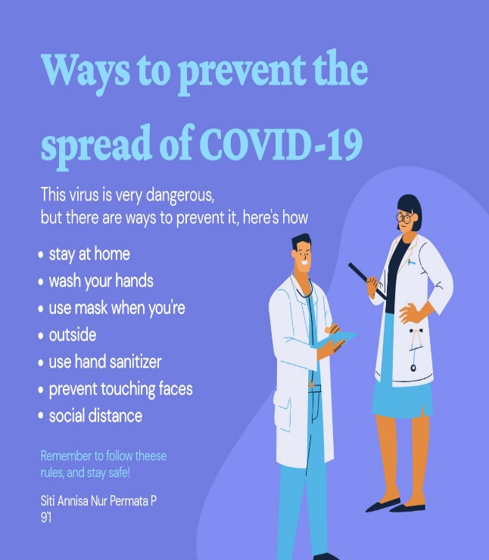

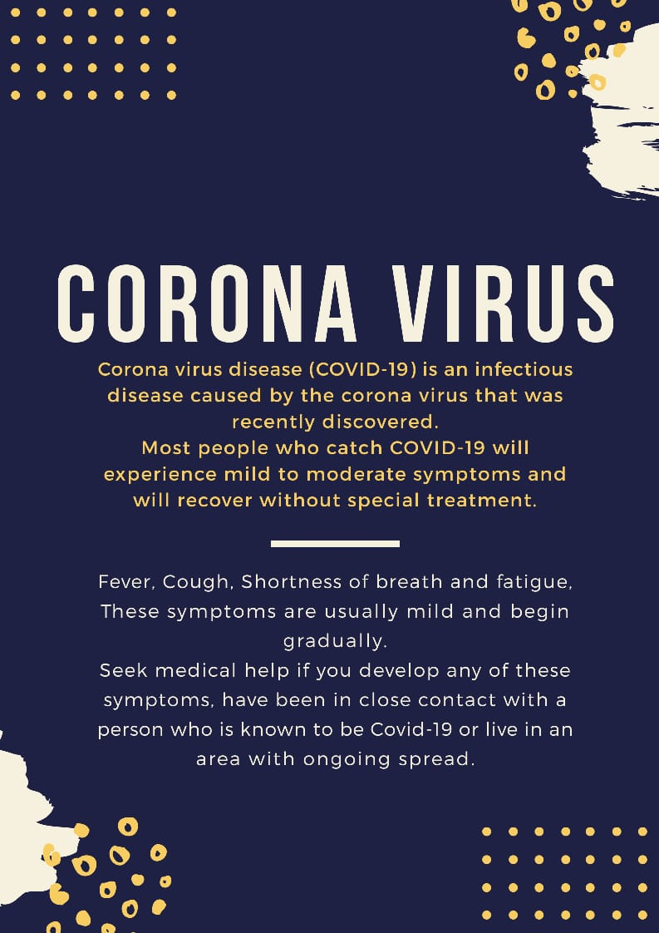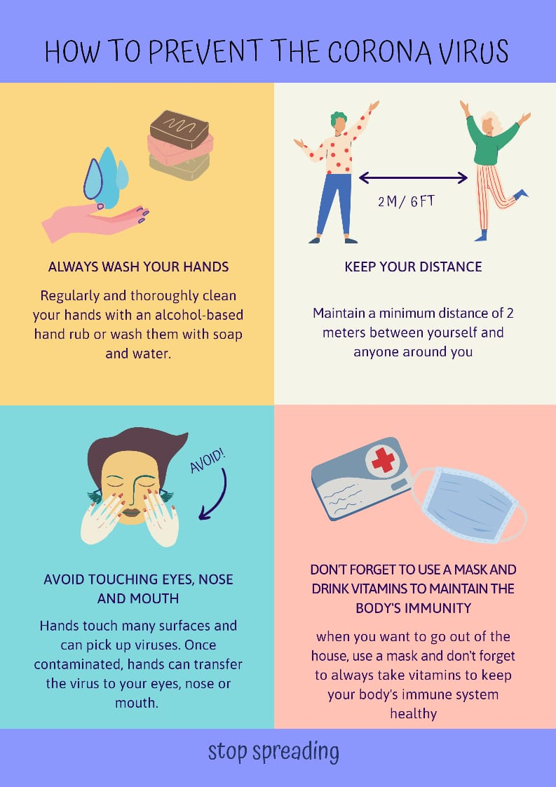

**APPENDIX 8**

**Kartu Bimbingan Skripsi**

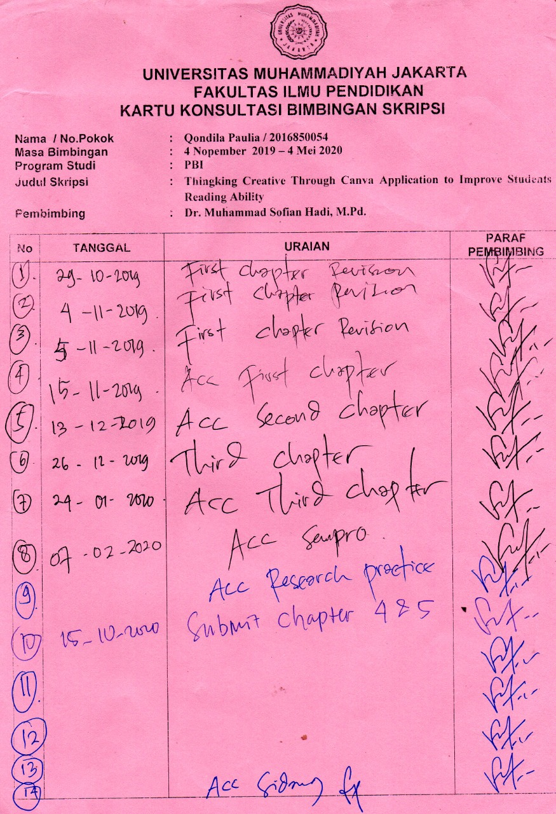

**APPENDIX 9**

**Kartu Menonton Sidang**

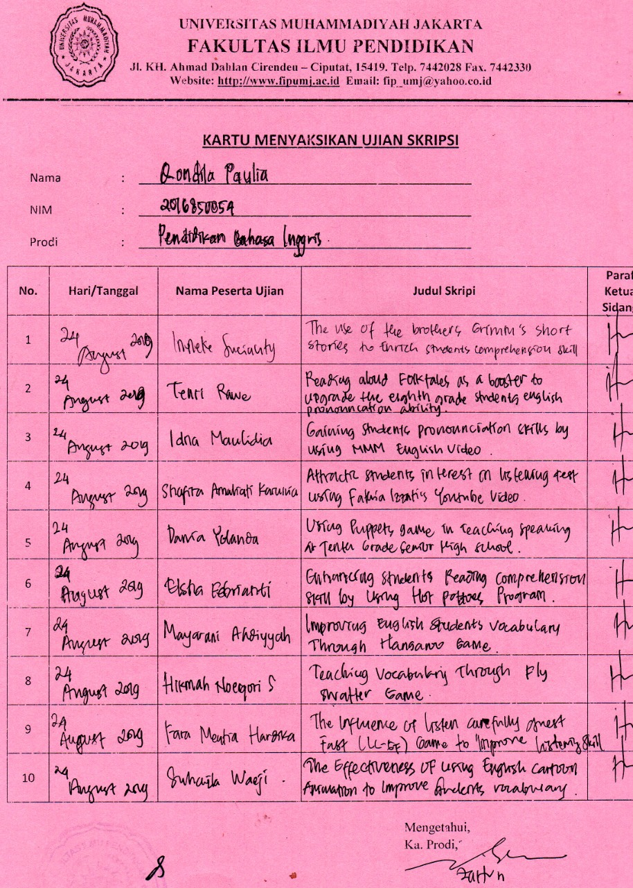

**APPENDIX 10**

**LETTER FROM UNIVERSITY**

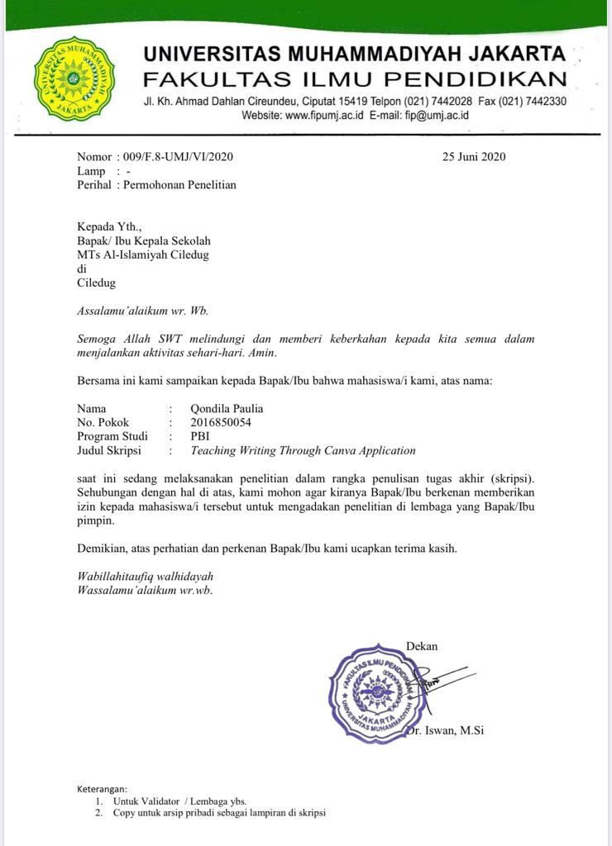

**APPENDIX 11**

**LETTER FROM SCHOOL**

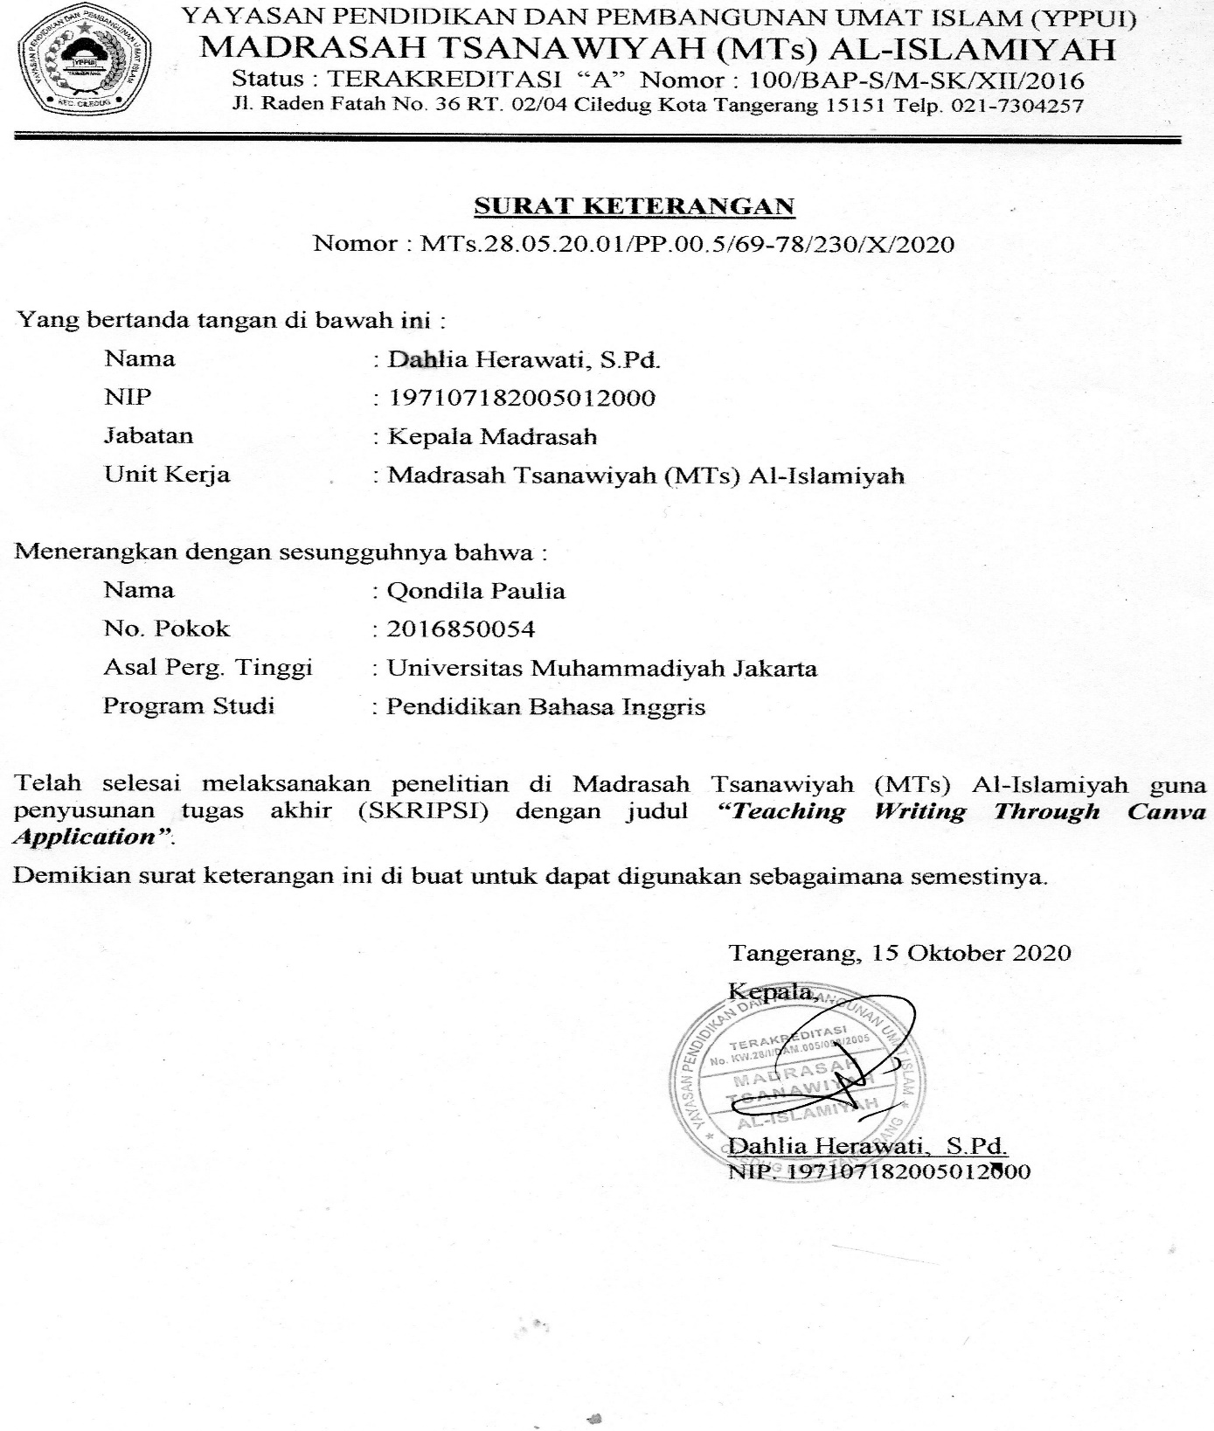

**APPENDIX 12**

**DOCUMENTATION PHOTO SCHOOL EXPERIMENT**

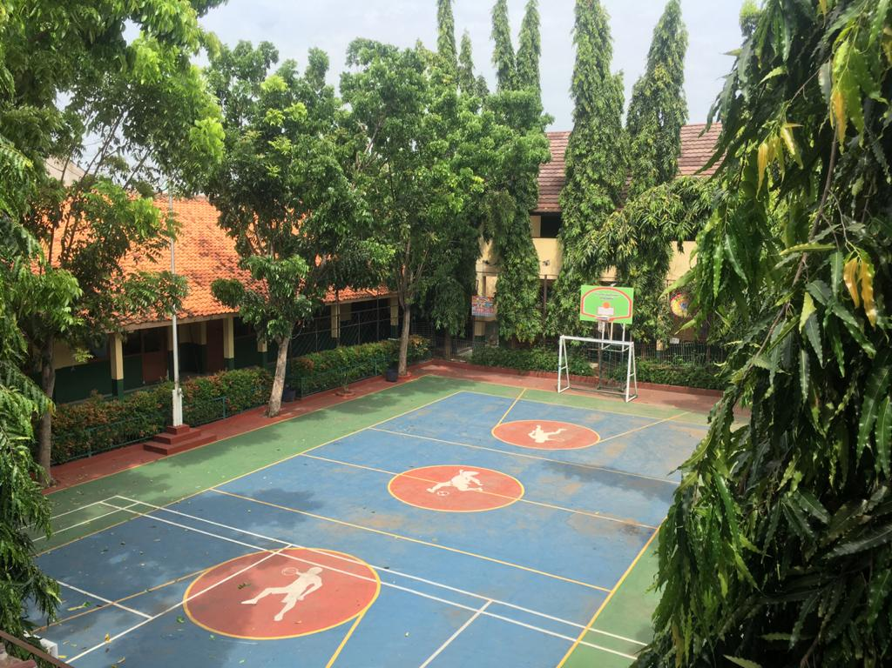

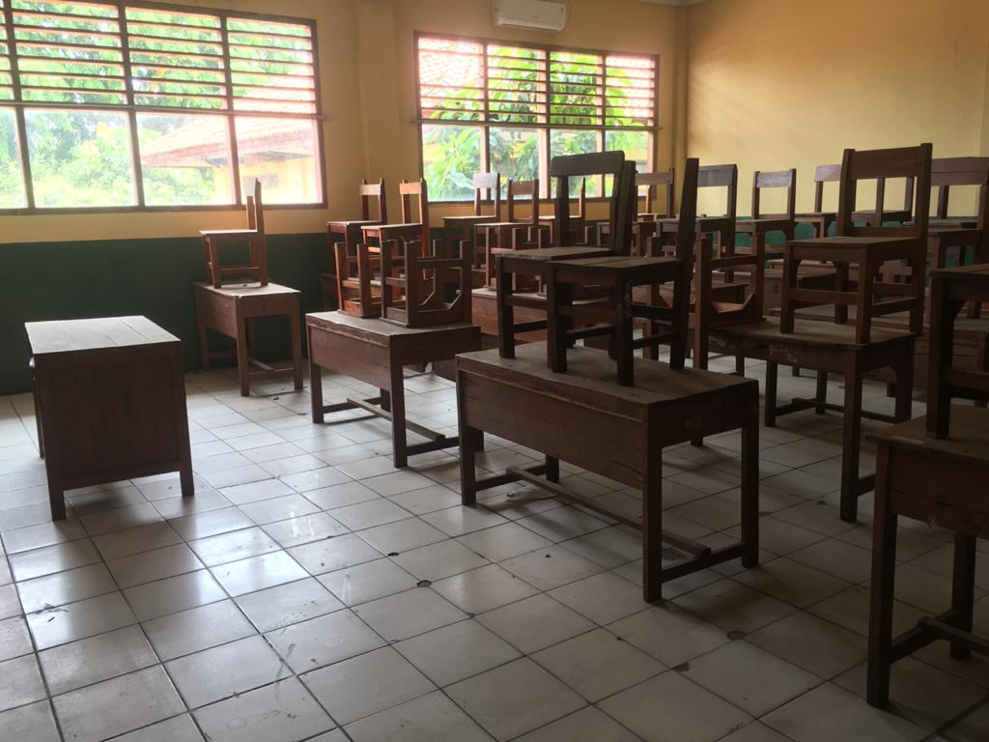

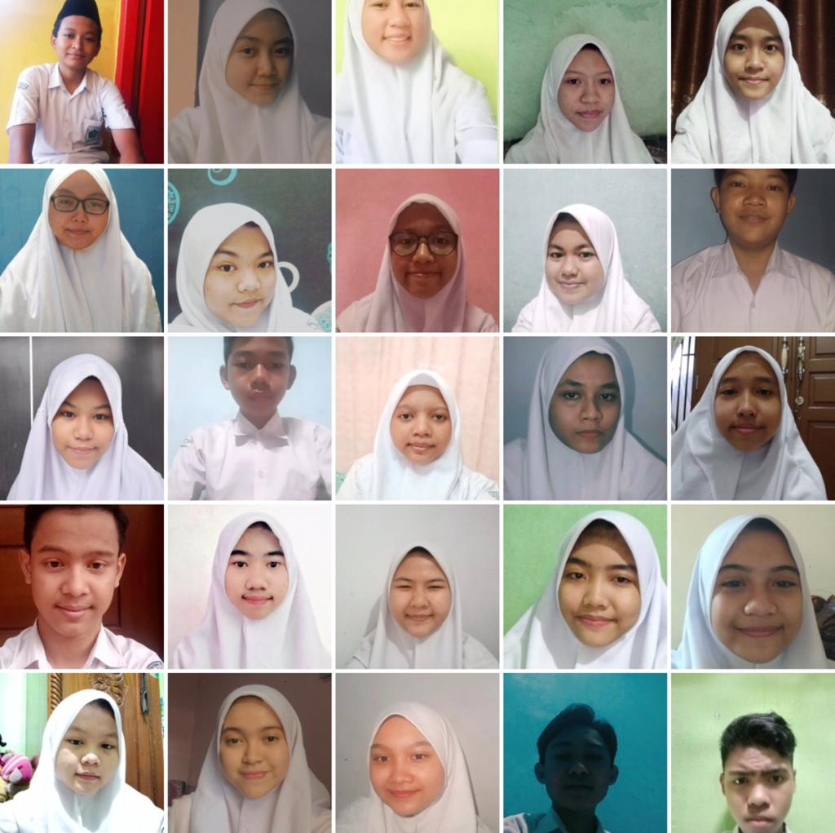

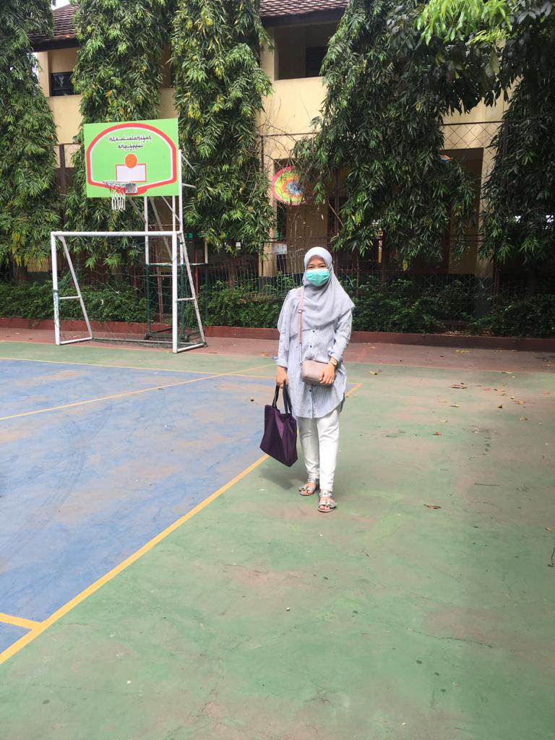

**APPENDIX 13**

**CURRICULUM VITAE**

**Curriculum Vitae**

Name : Qondila Paulia 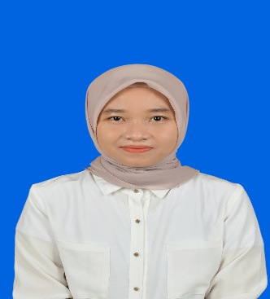

Place, Date of Birth : Jakarta, 19 May 1996

Gender : Female

Religion : Islam

Address : Jl. H. Berit No. 54 Meruya Utara Kembangan Jakarta Barat

Phone mobile : 0895330007029

Email : [qondila@gmail.com](mailto:qondila@gmail.com)

**Educational Details**

1. 2002-2008 : SDI AL-IHSAN
2. 2008-2011 : SMPN 134 JAKARTA
3. 2011-2014 : SMK FARMASI TANGERANG 1
4. 2016-2021 : UNIVERSITAS MUHAMMADIYAH JAKARTA